報道関係各位
プレスリリース 2023年8月21日
株式会社AIR PLANNING


台湾旅行新発見・台湾企画旅行モデルコースのご案内
株式会社AIR PLANNINGは（本社：東京都千代田平河町1-3-6 BIZMARKS麴町２F 公式サイト www.air-planning.co.jp ）自社運営中の旅の総合予約サイト「旅TIME」に「台湾旅行新発見・台湾企画旅行モデルコース」のお問合せ販売を８月21日に開始しました！https://tabi-time.com/2023/08/20/6044/
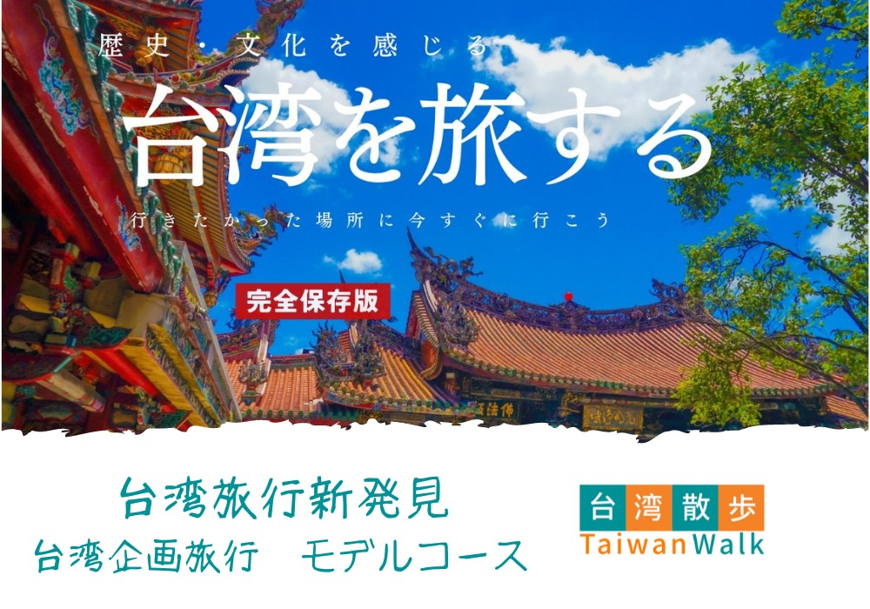
概要紹介：
「台湾旅行新発見」は、台湾旅行のありそうでなかった一面を探求する魅力的な冒険を提供させて頂きたく、伝統的な台湾ツアーとは異なる斬新なアプローチで、歴史や美食、エコツーリズムなど台湾の魅力を新たな視点から解き明かさせて頂きます。旅行者には、心に残る特別な体験が約束する新たな９本のツアーを企画しました。台湾の新たな魅力を発見し、思い出に残る旅を楽しみましょう！

内容紹介：
- 台湾グルメ冒険記！個性溢れる特色料理探索の旅
https://tabi-time.com/2023/08/20/5980/
バラエティ豊かな台湾料理、屋台料理から伝統的な料理まで楽しめます。台湾の各地は美食と共に、地元の人々の温かい人情や歴史、台湾の魅力を余すことなく堪能できる一巡りの冒険が待っています！

- 台湾の文化・歴史を体験しよう！台湾カルチャー旅行
https://tabi-time.com/2023/08/20/5988/
台湾の文化と歴史を満喫する旅へようこそ！伝統的な寺院や戦跡場所を巡ります。温かい人々と交流しながら、台湾の多彩な魅力に触れるカルチャー旅行をお楽しみください！

- 高級グルメの旅！自分だけの特色料理探索の台湾旅行
https://tabi-time.com/2023/08/20/5993/
台湾の高級グルメは、豊かな中華食材と繊細な調理技術が融合し、独自の美味しさを提供。新鮮な海産物や台湾独特の食材を贅沢に活用した料理は、観光客に贅の極みを味わわせます！

- 自然に感動！台湾エコツーリズム その１
https://tabi-time.com/2023/08/20/6000/
台湾のエコツーリズムは、豊かな自然環境を活かした持続可能な旅。熱帯雨林、温泉、海岸線など自然美溢れる場所で、自然と触れ合いながら地元文化も体験できます！

- 自然に感動！台湾エコツーリズム その２
https://tabi-time.com/2023/08/20/6004/
台湾のエコツーリズムは、熱帯雨林や海岸線、山岳地帯など多彩な生態系を楽しむチャンスです。ハイキングや自然観察ツアーが人気で、動物たちとの1泊体験も楽しめます♪

- 癒しを求めて！自分だけのリラックス台湾旅行 その１
https://tabi-time.com/2023/08/20/6007/
自分だけの台湾旅！癒しを求めて、個々の癒しスポットを訪れるリラックス台湾旅行をお楽しみください。自分らしい心地よい時間を体験しませんか？

- 癒しを求めて！自分だけのリラックス台湾旅行 その２
https://tabi-time.com/2023/08/20/6010/
台湾で特別な自分時間を楽しむ癒しの旅へ。自分だけのリラックススケジュールで、心地よい台湾旅行で癒しを探求。オンリーワンのリラックス体験を満喫しましょう！

- テレサ・テンが育った街・ゆかりの地をめぐる台湾の旅
https://tabi-time.com/2023/08/20/6021/
テレサ・テンゆかりの地を訪れる、感動の台湾旅行。彼女の成長の足跡に触れ、音楽と文化の魅力を巡る心温まる旅を楽しんでください！

- わたしのスタイル！自分だけのオリジナル台湾旅行
https://tabi-time.com/2023/08/20/6040/
個性溢れる旅を！「わたしのスタイル！」でオリジナルの台湾旅行をカスタム。興味に合わせて魅力満載の体験、自分だけの台湾旅行を楽しもう！

株式会社AIR PLANNINGについて：
【企業情報】
所在地：東京都千代田区平河町1-3-6BIZMARKS麹町2F
代表者：代表取締役 張 桐
設立日：2020年9月
事業内容：
・ユーザー向け・トラベルメディア事業
・エージェント向け・トラベルメディア事業
・広告事業
AIR PLANNING公式サイト：https://air-planning.co.jp
旅の総合予約サイト「旅TIME」：https://tabi-time.com
台湾観光情報サイト「旅OMOI」：https://tabi-omoi.com
国内旅行予約サイト「旅SATO」：https://tabi-sato.com
海外現地ツアー予約サイト「旅NAKA」：https://tabi-naka.com
訪日台湾観光客専用サイト「東洋企劃」：https://www.tabi-sato.com/zh/japanplanning

株式会社AIR PLANNING
メール：info@air-planning.co.jp

